Министерство науки и высшего образования Российской Федерации

Пензенский государственный университет

Кафедра «Вычислительная техника»

**ОТЧЕТ**

по лабораторной работе №5

по курсу «Логика и основы алгоритмизации

в инженерных задачах»

на тему «Определение характеристик графов»

Выполнили:

студенты группы 22ВВВ1

Дунюшкин В.А.

Ивлюшин М.Д.

Проверили:

к.т.н, доцент Юрова О.В.

к.э.н, доцент Акифьев И.В.

Пенза 2023

**Цель работы:**

Цель данной лабораторной работы заключается в изучении определений характеристик графов.

**Лабораторное задание:**

**Задание 1:**

1. Сгенерируйте матрицу смежности для неориентированного графа G. Выведите матрицу на экран.

2.Определите размер графа G, используя  матрицу смежности графа.

3.Найдите изолированные, концевые и доминирующие вершины.

**Задание 2:**

1.Постройте для графа G матрицу инцидентности.

2. Определите размер графа G, используя  матрицу инцидентности графа.

3. Найдите изолированные, концевые и доминирующие вершины.

**Ход работы:**

Создаем первый двумерный динамический массив. Обнуляем его диагональ. Заполняем верхнюю половину рандомно единицами и нулями. Отражаем на нижнюю часть. Считаем количество единиц в верхней части, для того чтобы определить размер графа. Проверяем количество единиц в строчке, чтобы определить какие вершины. Создает второй динамический массив. Строим его на основе первой матрицы. Так же выводим его размер и типы вершин.

**Результаты работы программы:**

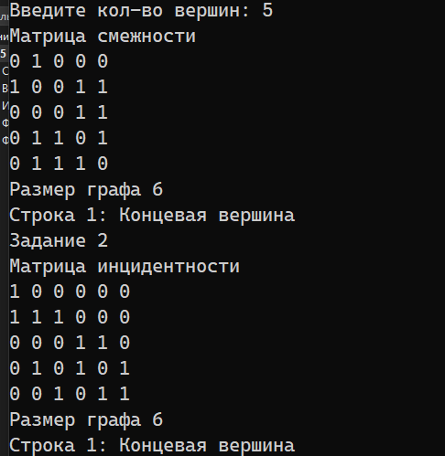

**Вывод**

В ходе лабораторной работы научились создавать матрицы смежности и инцидентности, реализовали функцию определения типа вершины.

**Листинг**

#include <iostream>

#include <vector>

#include <ctime>

#include <cstdlib>

int main() {

setlocale(LC_ALL, "Russian");

std::srand(static_cast<unsigned>(std::time(NULL)));

int n;

int raz;

std::cout << "Введите кол-во вершин: ";

std::cin >> n;

std::vector<std::vector<int>> Matr1(n, std::vector<int>(n, 0));

raz = 0;

std::cout << "Матрица смежности\n";

for (int i = 0; i < n; i++) {

for (int j = i; j < n; j++) {

if (i == j) {

Matr1[i][j] = 0;

}

else {

Matr1[i][j] = std::rand() % 2;

Matr1[j][i] = Matr1[i][j];

}

}

}

for (int i = 0; i < n; i++) {

for (int j = i + 1; j < n; j++) {

Matr1[i][j] = Matr1[j][i];

}

}

// Вывод матрицы

for (int i = 0; i < n; i++) {

for (int j = 0; j < n; j++) {

std::cout << Matr1[i][j] << " ";

}

std::cout << std::endl;

}

for (int j = 0; j < n; j++) {

for (int i = j + 1; i < n; i++) {

if (Matr1[i][j] == 1) {

raz++;

}

}

}

std::vector<std::vector<int>> Matr2(n, std::vector<int>(raz, 0));

std::cout << "Размер графа " << raz << std::endl;

std::vector<int> Str(n, 0);

for (int i = 0; i < n; i++) {

Str[i] = 0;

for (int j = 0; j < n; j++) {

if (Matr1[i][j] == 1) {

Str[i]++;

}

}

if (Str[i] == 0) {

std::cout << "Строка " << i + 1 << ": Изолированная вершина" << std::endl;

}

else if (Str[i] == 1) {

std::cout << "Строка " << i + 1 << ": Концевая вершина" << std::endl;

}

else if (Str[i] == n - 1) {

std::cout << "Строка " << i + 1 << ": Доминирующая вершина" << std::endl;

}

}

std::cout << "Задание 2\n";

std::cout << "Матрица инцидентности\n";

raz = 0;

for (int i = 0; i < n; i++) {

for (int j = i + 1; j < n; j++) {

if (Matr1[i][j] == 1) {

for (int k = 0; k < n; k++) {

if (k == j || k == i) {

Matr2[k][raz] = 1;

}

else {

Matr2[k][raz] = 0;

}

}

raz++;

}

}

}

for (int i = 0; i < n; i++) {

for (int j = 0; j < raz; j++) {

std::cout << Matr2[i][j] << " ";

}

std::cout << std::endl;

}

std::cout << "Размер графа " << raz << std::endl;

std::vector<int> Str1(n, 0);

for (int i = 0; i < n; i++) {

Str1[i] = 0;

for (int j = 0; j < raz; j++) {

if (Matr2[i][j] == 1) {

Str1[i]++;

}

}

if (Str1[i] == 0) {

std::cout << "Строка " << i + 1 << ": Изолированная вершина" << std::endl;

}

else if (Str1[i] == 1) {

std::cout << "Строка " << i + 1 << ": Концевая вершина" << std::endl;

}

else if (Str1[i] == n - 1) {

std::cout << "Строка " << i + 1 << ": Доминирующая вершина" << std::endl;

}

}

return 0;

}